- La nueva edición reunirá a atletas, familias y nuevas generaciones en una de las competencias más emblemáticas y verdes de México.
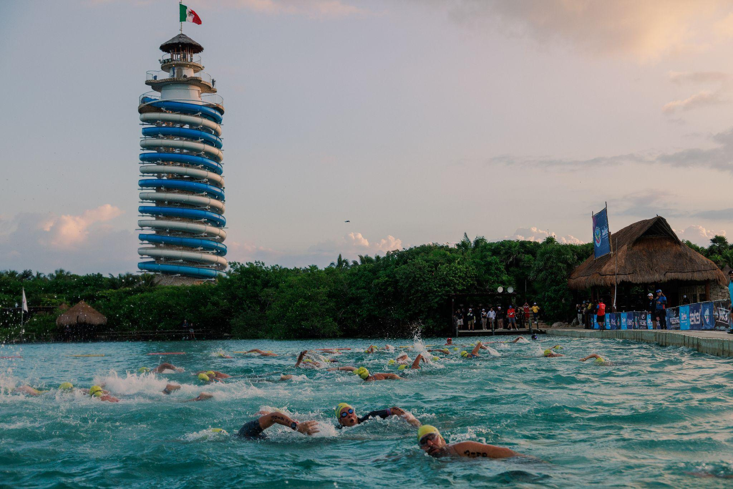
Tulum, Quintana Roo, 15 de junio de 2026.- El Triatlón Xel-Há celebrará su XVI edición los próximos 14 y 15 de noviembre, posicionándose como uno de los eventos más reconocidos del calendario nacional. Después de reunir a más de 1,700 participantes en 2025, la prueba volverá a convocar a atletas de alto rendimiento, aficionados, principiantes y familias completas, reafirmando su lugar entre los eventos de triatlón con mayor convocatoria en México. La cita combinará natación, ciclismo y carrera en una de las Maravillas Naturales de México.
La edición 2026 contempla actividades para diferentes perfiles y niveles de experiencia, consolidándose como un desafío deportivo para atletas de distintas edades y trayectorias. El sábado 14 de noviembre se realizará la prueba Olímpica, integrada por 1.5 kilómetros de natación, 40 kilómetros de ciclismo y 10 kilómetros de carrera. El domingo 15 será el turno de las categorías Sprint, Infantil, Solo Novatas y Relevos, fortaleciendo el carácter familiar e inclusivo que distingue al evento desde sus primeras ediciones.
El evento volverá a reunir a algunos de los mejores exponentes de la disciplina en el país. La categoría Élite repartirá una bolsa de premios de 100 mil pesos, dividida entre las ramas varonil y femenil. Además, las modalidades Sprint y Olímpico contarán con una bolsa de 30 mil pesos cada una, distribuida entre los cinco mejores tiempos absolutos por categoría de edad en ambas ramas, reflejando el nivel deportivo que caracteriza a la prueba y contribuyendo a consolidar una comunidad que año con año regresa a esta cita deportiva.
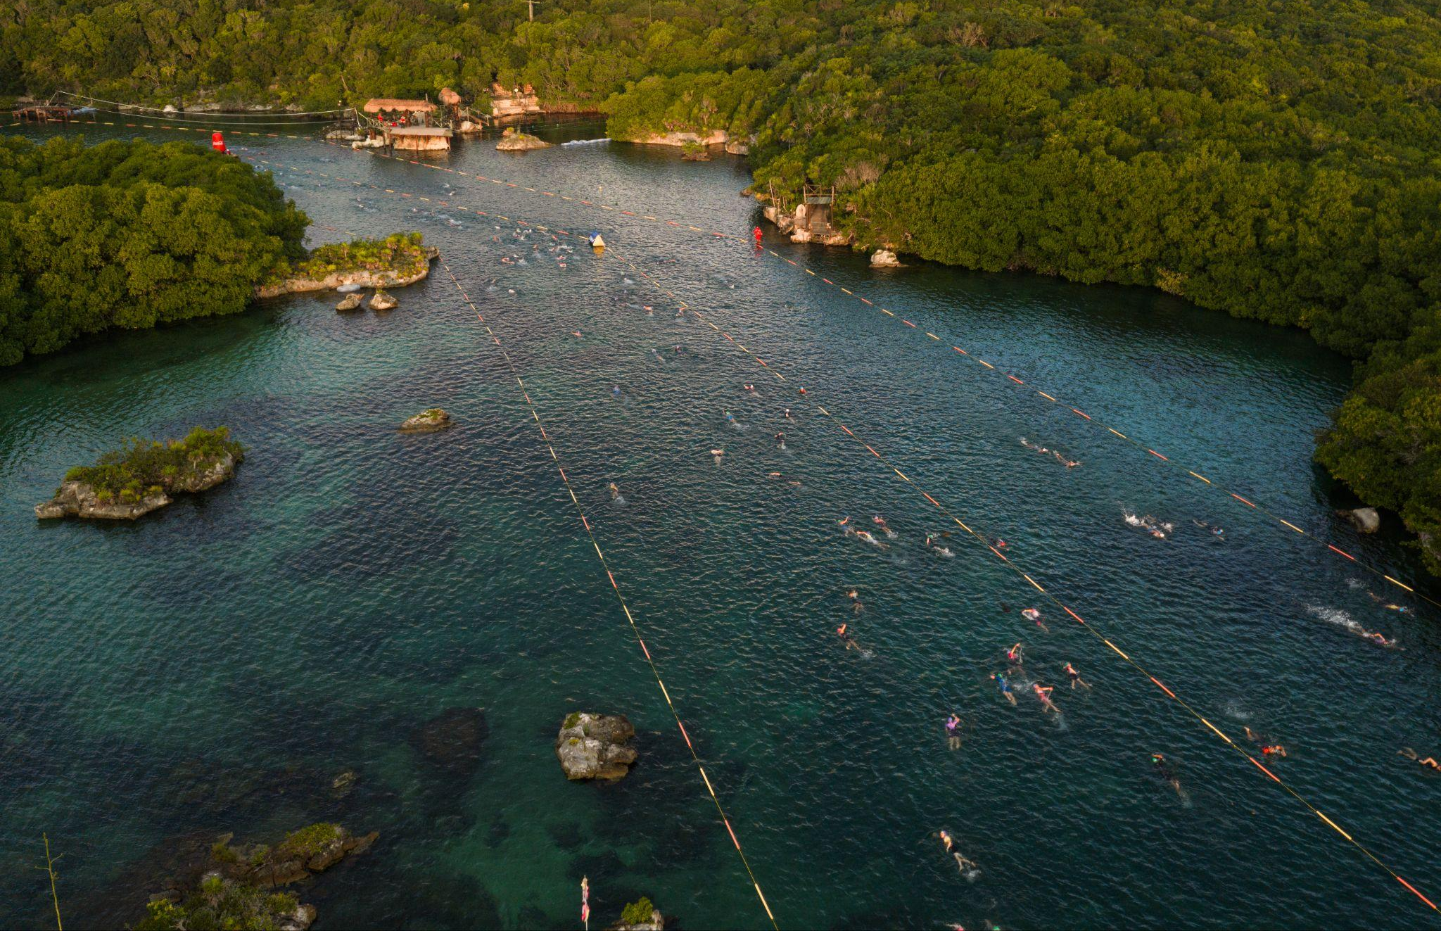
Más allá del reto deportivo, Triatlón Xel-Há mantiene el compromiso que lo ha distinguido como uno de los triatlones más sustentables de México, reflejando la visión de Grupo Xcaret de impulsar experiencias que integran deporte, comunidad y respeto por la naturaleza. Como parte de este esfuerzo, se promueve el uso de bloqueadores libres de químicos, la separación y reciclaje de residuos, la recolección de cámaras de bicicleta para darles un segundo uso, el aprovechamiento de desechos orgánicos para la elaboración de composta, el uso de materiales biodegradables, la reducción de impresos y la donación de gorras de natación a escuelas.
A este esfuerzo se suma un componente social que ha acompañado al evento desde hace varias ediciones: el 100% de las cuotas de inscripción se destina a Flora, Fauna y Cultura de México, A.C. y a la Cruz Roja Mexicana, fortaleciendo proyectos de conservación, educación ambiental y apoyo comunitario.
Las inscripciones permanecerán abiertas hasta el 31 de octubre de 2026 o hasta agotar existencias, a través de www.triatlonxelha.com y www.asdeporte.com.

Sobre Xel - Há

Inició operaciones en noviembre de 1994 y es considerada una Maravilla Natural de México. Xel-Há se encuentra en un paisaje enmarcado por ríos, caletas y pasajes en la jungla. Las actividades que se realizan son principalmente acuáticas, desde descubrir explorar una caverna de cenote, recorrer el río en llanta flotable o realizar snorkel en la caleta y por supuesto admirar la selva desde su faro mirador a 40 metros de altura y deslizarse por su tobogán en espiral. Xel-Há también ofrece experiencias adicionales, como Adrenalina Xel-Há, una veloz embarcación con giros inesperados e inmersiones con velocidad de hasta 95 km por hora.

A lo largo del tiempo, Xel-Há ha sido reconocido por diferentes galardones, como el de Mejor Atracción en 2022 por los Travelers’ Choice Awards Tripadvisor; la Certificación Internacional para el Turismo Sustentable EarthCheck Platinum; el Certificado de Excelencia por Tripadvisor; el Distintivo de Empresa Socialmente Responsable y el Premio a las Mejores Prácticas Empresariales por la Preservación y Conservación de una Especie Amenazada: el Caracol Rosa.

